แบบรายงาน ศพก.1
การรายงานผลการฝึกอบรมเกษตรกร
โครงการศูนย์เรียนรู้การเพิ่มประสิทธิภาพการผลิตสินค้าเกษตร
ปีงบประมาณ 2568

หลักสูตร..................................................................................................................
หน่วยงาน.....................................................................
วันที่.............เดือน..................................................... พ.ศ……………..
ณ .............................ตำบล............................. อำเภอ................................. จังหวัด..................................

1. วัตถุประสงค์

2. กลุ่มเป้าหมาย และจำนวนผู้เข้ารับการอบรม

3. สรุปสาระสำคัญของการดำเนินกิจกรรม

4. การประเมินผล
4.1 สรุปผลการประเมินความรู้ผู้เข้ารับการอบรม

4.2 สรุปผลการประเมินการยอมรับเทคโนโลยีและความพึงพอใจของผู้เข้ารับการอบรม

5. งบประมาณ และรายละเอียดค่าใช้จ่ายในการดำเนินงาน

6. ความคิดเห็นและข้อเสนอแนะ

รายชื่อผู้เข้าร่วมและผลการประเมินผู้เข้ารับการฝึกอบรม
โครงการศูนย์เรียนรู้การเพิ่มประสิทธิภาพการผลิตสินค้าเกษตร ปีงบประมาณ 2568
หลักสูตร.................................................................................................
หน่วยงาน.....................................................................
วันที่.............เดือน..................................................... พ.ศ.25....... เวลา.......................................
(หน่วยงานสามารถปรับแบบฟอร์มการรายงานได้ตามความเหมาะสม)
ลำดับ | ชื่อ – สกุล | หมายเลขบัตรประชาชน | ผลการทดสอบ |  | การสนับสนุนปัจจัยการผลิตให้เกษตรกร (ถ้ามี) |  |  | ลงชื่อ  เกษตรกร
ลำดับ | ชื่อ – สกุล | หมายเลขบัตรประชาชน | Pre-test | Post -test | ชนิด | ปริมาณ | หน่วยนับ | ลงชื่อ  เกษตรกร

ลำดับ | ชื่อ – สกุล | หมายเลขบัตรประชาชน | ผลการทดสอบ |  | การสนับสนุนปัจจัยการผลิตให้เกษตรกร (ถ้ามี) |  |  | ลงชื่อ  เกษตรกร
ลำดับ | ชื่อ – สกุล | หมายเลขบัตรประชาชน | Per-test | Post -test | ชนิด | ปริมาณ | หน่วยนับ | ลงชื่อ  เกษตรกร

ลงชื่อ..................................................ผู้จัดทำรายงาน
โทรศัพท์…………………………………..ต่อ........................
มือถือ.........................................................................
หมายเหตุ 1.ตามระเบียบกระทรวงการคลังว่าด้วยค่าใช้จ่ายในฝึกอบรม ฯลฯ ปี 2555 ข้อ 23 กำหนดให้ประเมินผลและรายงานผลการฝึกอบรมต่อหัวหน้าส่วนราชการ ที่จัด
ภายใน 60 วันนับตั้งแต่สิ้นสุดการฝึกอบรม เมื่อหัวหน้าส่วนราชการรับทราบรายงานผลอบรมให้พร้อม scan เอกสารส่งไฟล์ในระบบ scorecard cockpit
2. ขอให้ท่านส่งรายชื่อพร้อมผลการทดสอบในรูปของไฟล์ excel /word โดยแนบไฟล์ในระบบ scorecard cockpit
เนื่องจาก กผง. ต้องรวบรวมรายชื่อเกษตรกรที่เข้าร่วมโครงการทั้งหมด ส่งสำนักงานเศรษฐกิจการเกษตร

เอกสารประกอบ
1. สำเนาใบเซ็นชื่อเกษตรกรเข้าร่วมการอบรบ (สแกนเป็นเอกสารแนบ)
ตัวอย่าง
หมายเหตุ
- ท่านสามารถปรับปรุงแบบฟอร์มการลงลายมือชื่อของผู้เข้ารับการอบรมได้ตามความเหมาะสม เพื่อลดความซ้ำซ้อนของการเซ็นชื่อในแบบรายงาน
- การอบรมเกษตรกรต้องมีการประเมินผล Per-test Post -test
- การแจกจ่ายปัจจัยการผลิตตามที่ได้รับการจัดสรร ควรมีหลักฐานการส่งมอบ

2.ภาพประกอบกิจกรรมอบรม
(อย่างน้อย 4 รูป)
แบบรายงานผล ศพก.2
ผลการจัดทำแปลงเรียนรู้ โครงการศูนย์เรียนรู้การเพิ่มประสิทธิภาพการผลิตสินค้าเกษตร(ศพก.) ปีงบประมาณ 2568

หน่วยงาน..........................................................................................................................................................................................................................................................
ชื่อ ศพก. ..........................................................................................................................................................................................................................................................
ชนิดพืชที่สนับสุนน...........................................................................................................................................................................................................................................

1. สำหรับหน่วยงานที่มีกิจกรรมแปลงต้นแบบ
1.1 ผลวิเคราะห์สภาพพื้นที่เป้าหมายก่อนดำเนินการ
………………………………………………………………………………………………………………………………………………………………………………………………………………………………………………………………………………………………………………………………………………………………………………………………………………………………………………………………......................................………………….........

1.2 ภาพรวมเทคโนโลยี และต้นทุนการผลิต ตามวิธีของเกษตรกรเปรียบเทียบกับเทคโนโลยีของกรมวิชาการเกษตรที่ให้เกษตรกรต้นแบบดำเนินการ

การผลิตพืชตามวิธีของเกษตรกร |  | การผลิตพืชตามเทคโนโลยีในแปลงต้นแบบ |  | การดำเนินงาน
เทคโนโลยี* | ต้นทุน  (บาท/ไร่) | เทคโนโลยี* | ต้นทุน  (บาท/ไร่) | ต.ค. 2567 – มี.ค.2568 | เม.ย. – ก.ย. 2568
1 |  | 1
2 |  | 2
3 |  | 3
4 |  | 4
5 |  | 5
6 |  | 6
รวม |  | รวม
หมายเหตุ *เทคโนโลยี คือ ตั้งแต่เริ่มปลูกจนถึงเก็บเกี่ยวผลผลิต (กรณีไม้ยืนต้น 1 รอบฤดูการเก็บเกี่ยวผลผลิต) ได้แก่ การเตรียมดิน/เตรียมแปลง , พันธุ์พืช , การใช้เทคโนโลยี อาทิ การตัดแต่งกิ่ง การใช้ปุ๋ยตามค่าวิเคราะห์ดิน การใช้ปุ๋ยชีวภาพ การใช้ชีวินทรีย์ การใช้เครื่องจักรกลทางการเกษตร , การดูแลรักษา และการเก็บเกี่ยว
1.3 ผลการดำเนินงานเกษตรกรต้นแบบ

 | แผน | ผล
เกษตรกรต้นแบบ (ราย)
แปลงต้นแบบ (ไร่)

1.3.1 ตารางแสดงข้อมูลกลุ่มเป้าหมาย พิกัดแปลง ผลผลิตและคุณภาพที่ได้จากการถ่ายทอดเทคโนโลยี (ข้อมูลสำคัญขอให้รายงานให้ครบถ้วน)

ลำดับ | ชื่อ-สกุล เกษตรกรต้นแบบ | ที่อยู่ | เบอร์โทรศัพท์ | พื้นที่แปลงต้นแบบ  (ไร่) | การผลิตพืชตามวิธีของเกษตรกร |  |  | การผลิตพืชตามเทคโนโลยีในแปลงต้นแบบ
 |  |  |  |  | ต้นทุน  (บาท/ไร่) | ผลผลิต  (กก./ไร่) | รายได้สุทธิ  (บาท/ไร่) | ต้นทุน  (บาท/ไร่)** | ผลผลิต  (กก./ไร่)** | รายได้สุทธิ(บาท/ไร่)**

วิธีการคิดต้นทุน สามารถดูได้จากแนวทางการคำแนวต้นทุนการผลิตสำนักงานเศรษฐกิจการเกษตร
http://www.oae.go.th/view/1/การคำนวณต้นทุน/TH-TH
กรณีที่จัดทำแปลงต้นแบบข้ามปีงบประมาณ ขอรายงานข้อมูลเบื้องต้นภายในวันที่ 25 ก.ย. 68
และรายงานข้อมูลเพิ่มเติมให้ครบถ้วน เมื่อเก็บเกี่ยวผลผลิตแปลงต้นแบบเสร็จสิ้น
** ตัวชี้วัดสำคัญ ขอให้กรอบข้อมูลให้ครบถ้วน

1.4 ข้อมูลการสนับสนุนปัจจัยการผลิต (ปุ๋ยชีวภาพ ชีวภัณฑ์และอื่น ๆ ) ให้แก่เกษตรกรแปลงต้นแบบ (ถ้ามี)
ชื่อ-สกุล เกษตรกร | ที่อยู่ | ชนิดปัจจัยการผลิต | ปริมาณที่รับไป | หน่วยนับ | ลงชื่อผู้รับ
****เพื่อใช้เป็นหลักฐานกรณีมีการตรวจสอบจากหน่วยงานที่เกี่ยวข้อง

1.5 กรณีจัดแปลงต้นแบบการใช้เห็ดเรืองแสงสิรินรัศมีป้องกันกำจัดโรครากเน่าโคนเน่าในทุเรียน
15.1 การผลิตชีวภัณฑ์เห็ดเรืองแสงสิรินรัศมี สูตรเหลว ป้องกันกำจัดโรครากเน่าและโคนเน่าในทุเรียน
- หน่วยงานของท่านผลิตได้เองหรือไม่ ..................... กรณีผลิตไม่ได้รับชีวภัณฑ์เห็ดเรืองแสงฯ จากหน่วยงานใด .......................................
15.2 ภาพประกอบจากการจัดทำแปลงต้นแบบ อย่างน้อย 2 ต้น/แปลง/ศพก.

ชื่อเกษตรกรแปลงต้นแบบ................................................................................................................ ชื่อ ศพก.อำเภอ .............................................
ตัวอย่างภาพประกอบ ต้นที่ 1
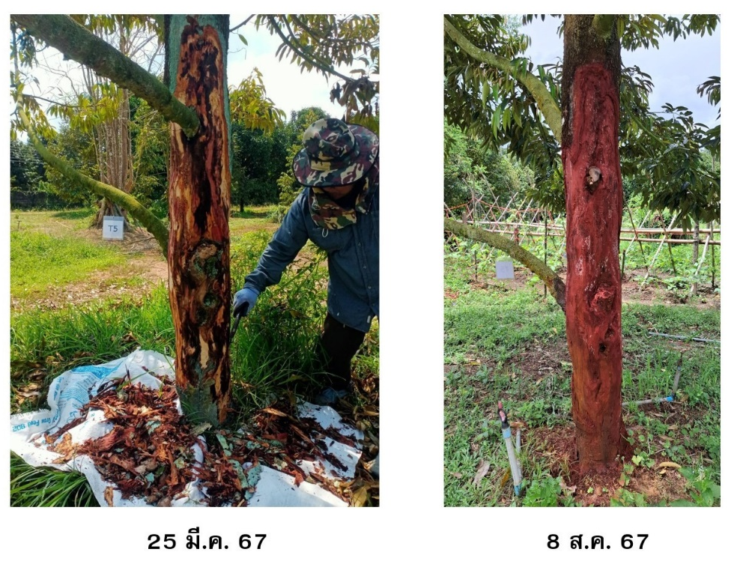
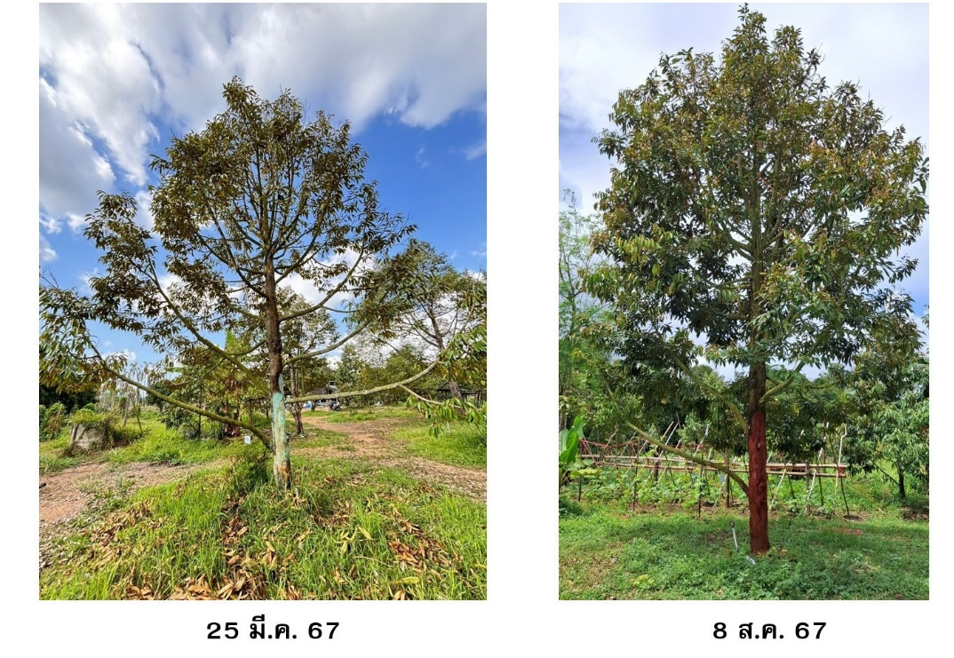

15.3 แบบสำรวจการยอมรับเทคโนโลยีของเกษตรกร
รายชื่อเกษตรกร | การผลิตชีวภัณฑ์เห็ดเรืองใช้เองหรือไม่ | พื้นที่ปลูกทุเรียน  (ไร่) | จำนวนต้นที่ประเมิน (N)  (ต้น) | % ความรุนแรงของโรค | ต้นรักษาโดยเห็ดเรืองแสง  (ต้น)* | ผลการรักษา  (ต้น)* | แนวโน้มการยอมรับเทคโนโลยี  (ยอมรับ/ไม่ยอมรับ)  กรณีไม่ยอมรับให้อธิบายเหตุผลโดยสังเขป
1.นาย ก | ผลิตเอง | 50 | 10 | 82.5 | 10 | 8 | ยอมรับ รักษาโรคได้จริง แต่การผลิตน้ำหมักเห็ดเรืองมีขั้นตอนที่ยุ่งยาก ใช้เวลานาน
2.
3.
4.
หมายเหตุ 1. *โรคหมายถึงโรครากเน่าและโคนเน่าในทุเรียน โดยประเมินต้นที่ใช้ชีวภัณฑ์เห็ดเรืองแสงสิริรัศมีรักษาตามคำแนะนำของกรมฯ ระยะเวลาในประเมิน
แตกต่างกันไม่น้อยกว่า 45 วัน
2. สำรวจแปลงเกษตรกรที่เข้าร่วมอบรมถ่ายทอดเทคโนโลยีและนำเทคโนโลยีไปใช้ประโยชน์ ไม่น้อยกว่า 3 ราย และไม่ซ้ำกับแปลงต้นแบบ
3. การประเมินเปอร์เซ็นต์ความรุนแรงของโรค ประเมินตามจำนวนต้นทุเรียนที่รักษาโรครากเน่าและโคนเน่า โดยใช้ชีวภัณฑ์เห็ดเรืองแสงฯ
4. การประเมินผลการยอมรับเทคโนโลยีขอให้อธิบายเพิ่มเติมใน ข้อที่ 1.7
5. แนวทางประเมินความรุนแรงของโรค รายละเอียดตามเอกสารแนบท้าย

1.6 กรณี ศพก. ที่ได้รับสนับสนุนชุดตรวจดิน DOA soli Test kit (สุ่มสำรวจของเกษตรกร จำนวน 10 ราย)
ชื่อเกษตรกร | ชนิดพืช | พื้นที่ปลูก (ไร่) | ข้อมูลการใช้ปุ๋ยของเกษตรกร |  |  | คำแนะตามใช้ปุ๋ย  จาก DOA soli Test kit |  |  | ต้นทุนการใช้ปุ๋ย (เพิ่มขึ้น/ลดลง) (บาท)
ชื่อเกษตรกร | ชนิดพืช | พื้นที่ปลูก (ไร่) | สูตร | อัตรา/ไร่ | ราคา | สูตร | อัตรา/ไร่ | ราคา | ต้นทุนการใช้ปุ๋ย (เพิ่มขึ้น/ลดลง) (บาท)
1. |  |  |  |  |  | N
 |  |  |  |  |  | P
 |  |  |  |  |  | K
 |  |  |  |  |  | อื่น ๆ
2. |  |  |  |  |  | N
 |  |  |  |  |  | P
 |  |  |  |  |  | K
 |  |  |  |  |  | อื่น ๆ
3. |  |  |  |  |  | N
 |  |  |  |  |  | P
 |  |  |  |  |  | K
 |  |  |  |  |  | อื่น ๆ
4. |  |  |  |  |  | N
 |  |  |  |  |  | P
 |  |  |  |  |  | K
 |  |  |  |  |  | อื่น ๆ
5. |  |  |  |  |  | N
 |  |  |  |  |  | P
 |  |  |  |  |  | K
 |  |  |  |  |  | อื่น ๆ
6. |  |  |  |  |  | N
 |  |  |  |  |  | P
 |  |  |  |  |  | K
 |  |  |  |  |  | อื่น ๆ
7. |  |  |  |  |  | N
 |  |  |  |  |  | P
 |  |  |  |  |  | K
 |  |  |  |  |  | อื่น ๆ
8. |  |  |  |  |  | N
 |  |  |  |  |  | P
 |  |  |  |  |  | K
 |  |  |  |  |  | อื่น ๆ
9. |  |  |  |  |  | N
 |  |  |  |  |  | P
 |  |  |  |  |  | K
 |  |  |  |  |  | อื่น ๆ
10. |  |  |  |  |  | N
 |  |  |  |  |  | P
 |  |  |  |  |  | K
 |  |  |  |  |  | อื่น ๆ
1.7 สรุปผลการจัดทำแปลงต้นแบบเพื่อถ่ายทอดเทคโนโลยีการผลิตพืช
- ผลการดำเนินงานภาพรวมของแต่ละกิจกรรม

- การยอมรับเทคโนโลยีของเกษตรกรแปลงต้นแบบ
  - ...... ยอมรับ เหตุผล.........................................................................................................................................................................................................................
  - ...... ไม่ยอมรับ เหตุผล.........................................................................................................................................................................................................................
..............................................................................................................................................................................................................................
..............................................................................................................................................................................................................................
..............................................................................................................................................................................................................................

1.8. รูปภาพผลงาน เพื่อใช้ประกอบรายงานกรม อย่างน้อย 4 ภาพ

ชื่อ-สกุลผู้รายงาน............................................................
โทรศัพท์มือถือ........................................
ผู้รายงานโครงการ
หมายเหตุ 1. สอบถามข้อมูลเพิ่มเติมได้ที่ กลุ่มวิเคราะห์การใช้ประโยชน์ผลงานวิจัย กองแผนงานและวิชาการ โทรศัพท์ 0-2579-1306
2. กำหนดส่งแบบรายงานผล ศพก.2 ภายในวันที่ 25 กันยายน 2568 โดยแนบเอกสารผ่านโปรแกรม Scorecard Cockpit

แบบรายงาน ศพก. 3
การผลิตขยายปุ๋ยชีวภาพและชีวภัณฑ์สนับสนุนหน่วยงานของกรม
(สำหรับหน่วยผลิต)

ชื่อหน่วยงาน(หน่วยผลิต)........................................................................................................................
ชื่อผู้รายงาน...................................................... ตำแหน่ง.........................................................................

หน่วยงาน  (ผู้ขอรับ) | ชื่อ - สกุล ผู้รับ | ชนิด | ปริมาณ | หน่วยนับ | ศพก.เป้าหมาย | จังหวัด | ลงชื่อผู้รับ/เลขหนังสือขอความอนุเคราะห์
ศวพ.กทม | นายกสิกรรม ณ บางเขน | เห็ดเรืองแสง | 20 | ก้อน. | บางเขน | กทม
ศวพ.นครชัยศรี | นายนคร ชัยศรี | PGPR 1 | 50 | กก. | นครชัย | นครชัยศรี | กษ0909/999 ลงวันที่ 1 ต.ค 68 (ส่งไปรษณีย์)
หมายเหตุ 1. หน่วยงานสามารถปรับแบบรายงานได้ตามความเหมาะสม/ใช้แบบรายงานเดิมที่หน่วยงานกำหนดไว้แต่ทั้งนี้ต้องสามารถอธิบายการใช้ประโยชน์ได้
2. การขอรับปัจจัยการผลิต ควรเป็นไปตามแผนที่แต่หน่วยงานได้รับการจัดสรรงบประมาณก่อน
3. แบบรายงาน ศพก.3 ใช้สำหรับหน่วยงานที่ทำหน้าที่ผลิตปัจจัยการผลิต เพื่อให้หน่วยงานของในสังกัดกรม นำไปผลิตภัณฑ์ไปส่งมอบให้เกษตรกร
4. กำหนดส่งแบบรายงานผล ศพก.2 ภายในวันที่ 25 กันยายน 2567 โดยแนบเอกสารผ่านโปรแกรม Scorecard Cockpit

แนวทางการประเมิน

ตัวอย่างการคำนวณเปอร์เซ็นต์ความรุนแรงของโรค
A = ระดับอาการของโรค
B = จำนวนต้นพืชที่แสดงอาการ

เปอร์เซ็นต์ความรุนแรงของโรค (Disease severity index) = $\frac{\left[ผลรวมของ \left(A x B \right)\right]}{\left(ผลรวมของ (B x ระดับอาการสูงสุด\right)} x 100$

ระดับอาการ
ต้นที่ | ระดับอาการ
1 | 4
2 | 3
3 | 3
4 | 3
5 | 3
6 | 3
7 | 4
8 | 3
9 | 4
10 | 3
สรุป ระดับอาการ (A)
คะแนน 1 มี 0 ต้น
คะแนน 2 มี 0 ต้น
คะแนน 3 มี 7 ต้น
คะแนน 4 มี 3 ต้น

จำนวนต้นที่แสดงอาการทั้งหมด 10 ต้น

= $\frac{\left[\left(1x 0\right)+ \left(2 x 0\right)+ \left(3 x 7\right)+ \left(4 x 3 \right)\right]}{\left(10 x 4\right)} x 100$

= $\frac{ \left[\left(0\right)+ \left(0\right)+ \left(21\right)+ \left(12 \right)\right]}{\left(40\right)} x 100$

= $\frac{ 33 x 100}{\left(40\right)}$ = 82.5 %

ค่าระดับคะแนนเพื่อประเมินความสมบูรณ์ของต้นทุเรียน

ระดับความ สมบูรณ์  ของต้น | สภาพความสมบูรณ์ของต้น | ลักษณะของต้นและใบ |  |  |  | โรค
ระดับความ สมบูรณ์  ของต้น | สภาพความสมบูรณ์ของต้น | โครงสร้างต้น | ทรงพุ่ม | ปริมาณใบ | สีใบ | โรค
ระดับที่ 1 | ต้นสมบูรณ์ดีมาก 80-  100% | ดี | สวยงาม | หนาแน่น | ใบสีเขียวเข้มเป็น มัน | ใบ กิ่งก้าน ลำต้นปราศจาก โรคเข้าทําลาย หรือมี ได้ไม่  เกิน 0-5%
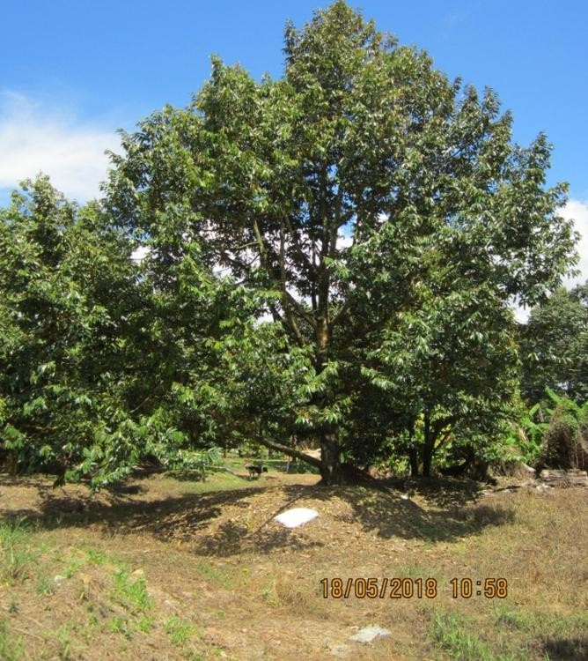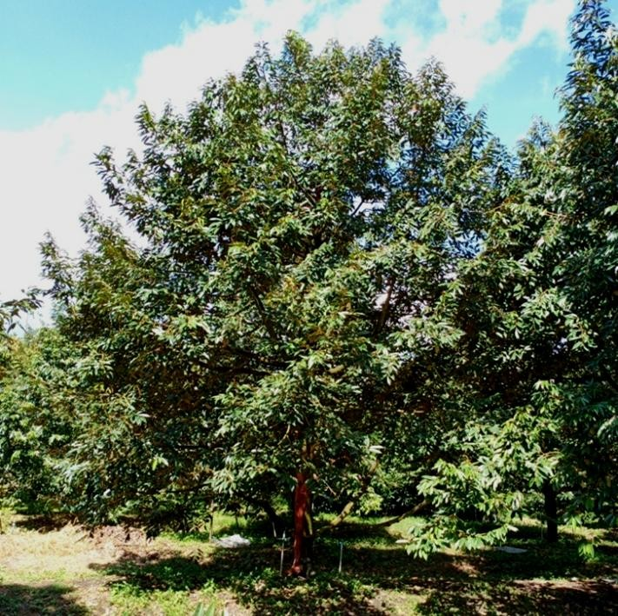

ระดับความ สมบูรณ์  ของต้น | สภาพความสมบูรณ์ของต้น | ลักษณะของต้นและใบ |  |  |  | โรค
ระดับความ สมบูรณ์  ของต้น | สภาพความสมบูรณ์ของต้น | โครงสร้างต้น | ทรงพุ่ม | ปริมาณใบ | สีใบ | โรค
ระดับที่ 2 | ต้นสมบูรณ์ดี  ปาน กลาง 70-79% | ค่อนข้างดี | สวยงาม ปานกลาง | ค่อนข้างหนาแน่น | ใบสีเขียวเป็นมัน | โรคเข้าทําลายลําต้นและกิ่ง ก้านเล็กน้อย แต่ไม่ถึงระดับ ที่เป็นอันตรายต่อต้นทุเรียน การเข้าทําลายของโรค  ในภาพรวมทั้งต้นอยู่ระหว่าง  6-20%
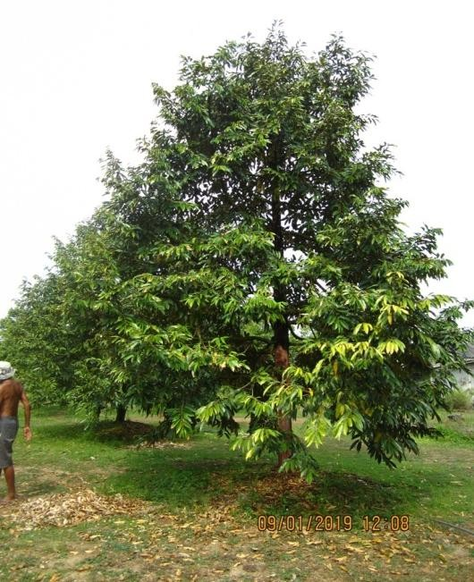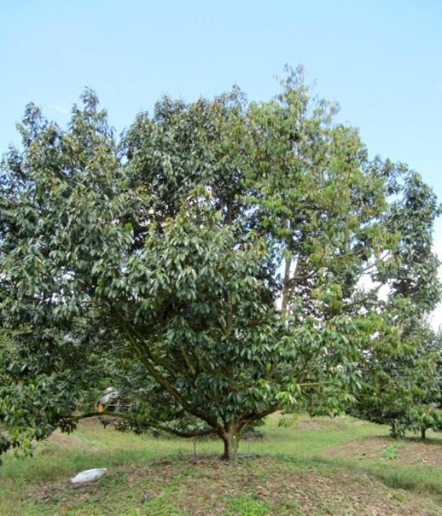

ระดับความ สมบูรณ์  ของต้น | สภาพความ  สมบูรณ์ของต้น | ลักษณะของต้นและใบ |  |  |  | โรค
ระดับความ สมบูรณ์  ของต้น | สภาพความ  สมบูรณ์ของต้น | โครงสร้างต้น | ทรงพุ่ม | ปริมาณใบ | สีใบ | โรค
ระดับที่ 3 | ต้นสมบูรณ์น้อย  ≥50-69% | ไม่ค่อยดี บริเวณ ปลายยอดแห้ง  เป็นบางกิ่ง | ค่อนข้างไม่ สวยงาม | ค่อนข้างน้อย | ใบสีเขียวอ่อน และสีเหลืองซีด | โรคเข้าทําลายที่ลําต้น กิ่ง ใบและรากในระดับค่อนข้าง รุนแรง การเข้าทําลายของ โรคในภาพรวมทั้งต้นอยู่  ระหว่าง 21-60%
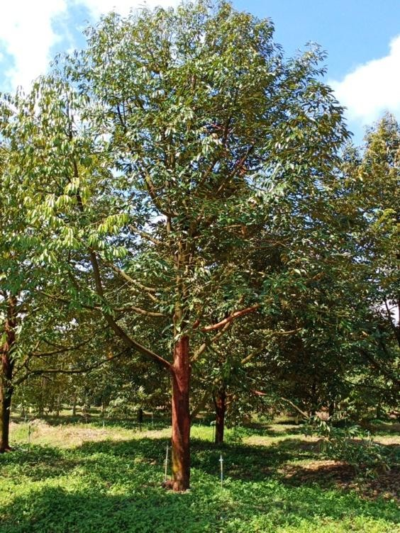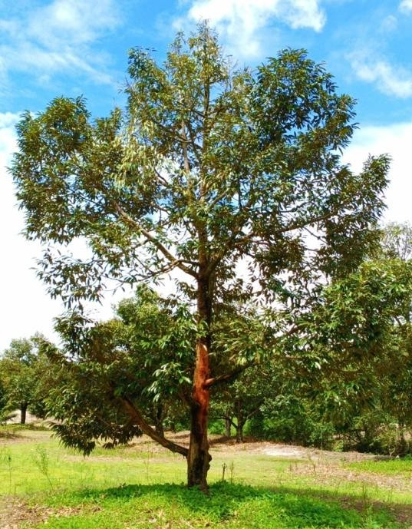

ระดับความ สมบูรณ์  ของต้น | สภาพความ  สมบูรณ์ของต้น | ลักษณะของต้นและใบ |  |  |  | โรค
ระดับความ สมบูรณ์  ของต้น | สภาพความ  สมบูรณ์ของต้น | โครงสร้างต้น | ทรงพุ่ม | ปริมาณใบ | สีใบ | โรค
ระดับที่ 4 | ต้นทรุดโทรม  < 50% | ไม่ค่อยดี บริเวณ ปลายยอดแห้ง ทั้ง กิ่งแขนงและกิ่ง หลักหลายกิ่ง | ไม่สวยงาม | น้อยมาก | ใบสีเหลืองซีด และมีขนาดเล็ก มาก | โรคเข้าทําลายที่ลําต้น กิ่งใบรากในระดับค่อน  ข้างรุนแรงมาก อาจฟื้นฟูได้ แต่ไม่คุ้มค่าการ ลงทุน การเข้าทําลายของโรค  ในภาพรวมทั้งต้นมากกว่า60%
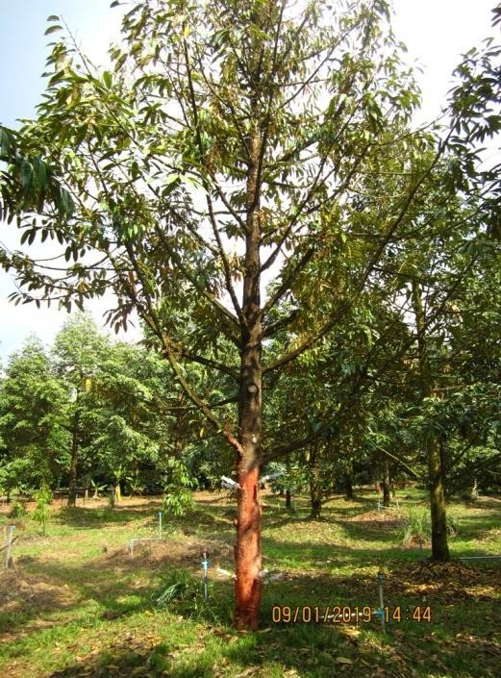
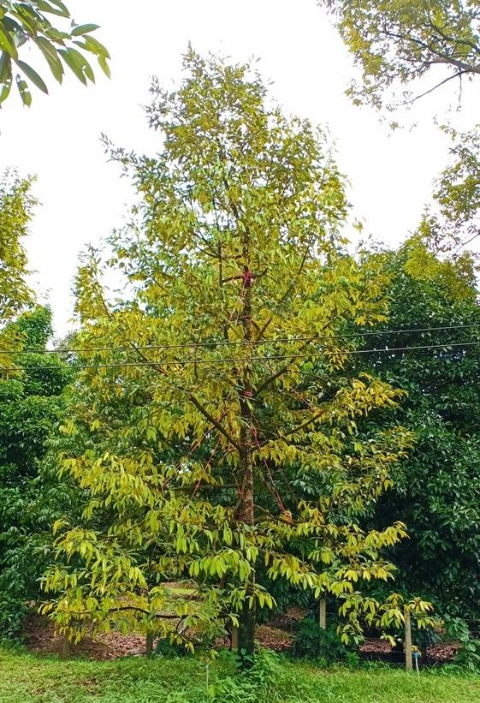

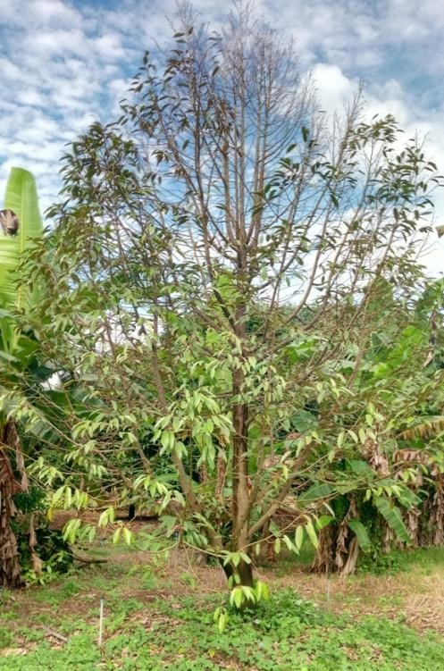

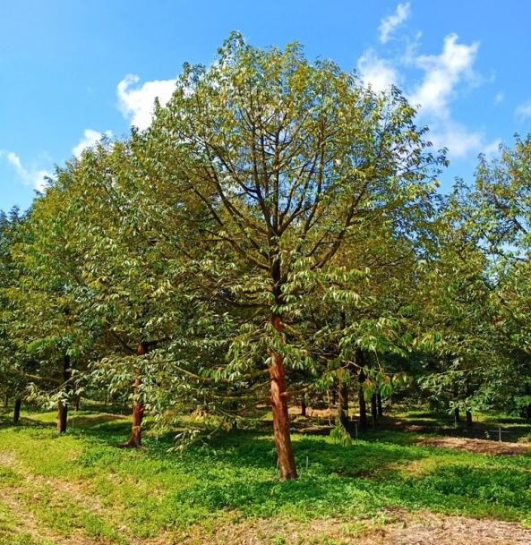

ขอขอบคุณ : นางสาวเครือวัลย์ ดาวงษ์ นักชาการเกษตรชำนาญ สำนักวิจัยและพัฒนาการเกษตรเขตที่ 6
ที่อนุเคราะห์ข้อมูลแนวทางการประเมินความรุนแรงของโรค

